长城汽车股份有限公司
重庆分公司招聘简章
一、企业概况( 公司官网http://www.gwm.com.cn )
长城汽车股份有限公司是全球知名的SUV制造企业，于2003年、2011年分别在香港H股和国内A股上市，截止2017年底资产总计达1105.47亿元。目前，旗下拥有哈弗、长城、WEY和欧拉四个品牌，产品涵盖SUV、轿车、皮卡三大品类，拥有四个整车生产基地，具备发动机、变速器等核心零部件的自主配套能力，下属控股子公司40余家，员工7万余人。
长城汽车秉承“每天进步一点点”的企业理念，拥有先进的企业文化和管理团队，创建了独具特色的经营和管理模式，经营质量在国内汽车行业首屈一指。
长城汽车重庆工厂，作为全国第四个整车生产基地，2018年3月28日举行开工仪式，6月1日全面施工开始，2019年8月整车下线。主要产品包含高端皮卡、SUV两款车型，争创皮卡文化的引领者。
公司位于重庆市永川区凤凰湖工业园，总投资80亿元，其中一期占地1200余亩，厂区主要规划：冲压车间、焊装车间、涂装车间、总装车间、内外饰车间、座椅车间、底盘车间等零部件车间及成品库、试车跑道等附属项目。项目规划2019年8月建成投产，达产后可实现年产16万辆整车，员工 4000余人，实现年产值约249亿元。目前工厂设备已全部进厂，进入紧张调试阶段。
二、全系产品【长城、哈弗、WEY、欧拉】
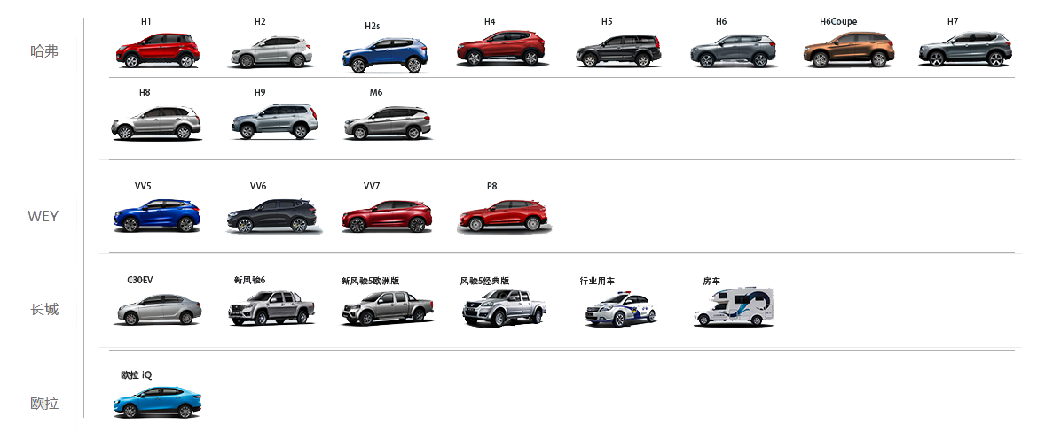

详情请点击官方网站查看： www.gwm.com.cn

三、岗位信息
岗位 | 学历 | 专业 | 人数 | 招聘基本要求
汽车整车  生产线技术工 | 中专  中技  专科 | 机械机电  电子电工  自动化  汽车装配  汽车检测  焊接/数控  物流/模具  其他工科 | 150 | - 年满16周岁；  - 视力双眼(矫正) 0.8以上，无传染性或其他可能影响工作的疾病。  - 生活习惯良好，吃苦耐劳、积极上进。  - 动手能力强，服从公司管理，能接受中夜班倒班（一周倒班一次）
汽车零部件（底盘、座椅、减震、内外饰、线束、空调、灯具、变速器、发动机）  生产线技术工 |  |  | 80
汽车或零部件  生产线物流工 |  |  | 50
四、薪酬福利待遇
具体标准如下：
薪酬待遇 | 薪资待遇
 | 阶段一 | 阶段二 | 阶段三
 | 入职1-3个月 | 入职4-6个月 | 第7个月至取得毕业证
实习生  基本工资 | 2300 | 2500 | 2800
社会工  基本工资 | 2500 | 2800 | 3000
浮动工资 | 500-1500(加班费+中夜班补助+补助+超产奖) | 500-1500(加班费+中夜班补助+补助+超产奖) | 500-1500(加班费+中夜班补助+补助+超产奖)
综合收入 | 2800-4500 | 3300-5000 | 3500-6000
1、住 宿：公司实习期间，公司提供住宿(免床位费，其他费用自理)，须交100元住宿押金(员工退宿时返还)；
2、生活条件：公寓内提供空调、衣柜、床铺及桌，可接宽带。公寓区内设有活动室、银行ATM机、医务室、营业厅、食堂及超市等，可满足生活所需；
3、就 餐：工作期间工作餐统一在厂区食堂就餐，工作餐免费；早餐及晚餐自理。
4、出 行：工业园厂区至生活区之间，公司安排摆渡车，员工可免费乘坐上下班，生活区-市中心（15分钟）；
5、工作时间：每日正常工作8小时；根据销量安排加班，按国家规定支付加班费（周一至周五1.5倍、周六周日2倍，法定节假日3倍）；
6、公 休 假：公司实施单双休（每月休息至少6天），国家法定假日休息（一般2-3天），另国庆节7天，春节10-12天，高温假（7月或8月）10天；
7、带 薪 假：婚假、丧假、护理假；
8、工装劳保：公司提供工装、年度健康体检及全面的劳保用品（无任何押金）;
9、实习/生活环境：
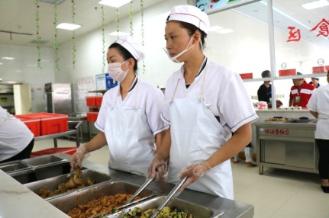
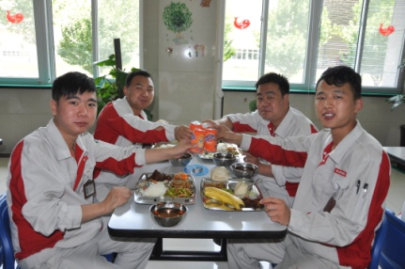

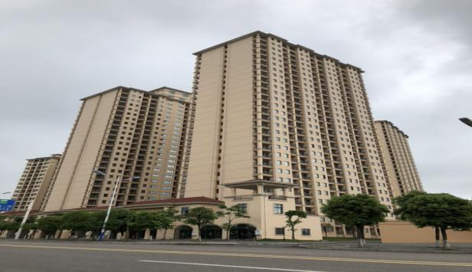
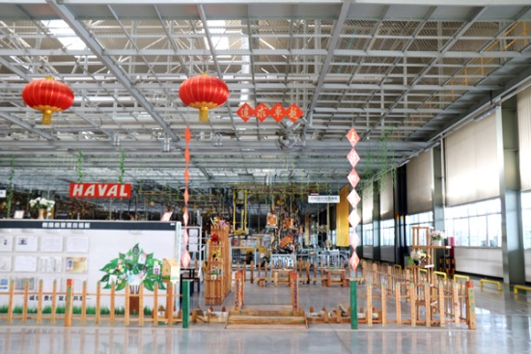
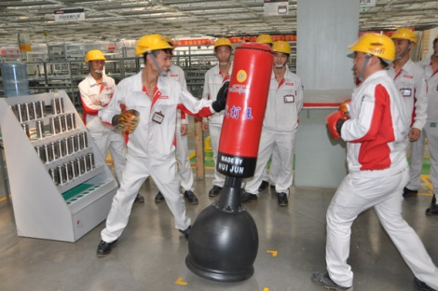

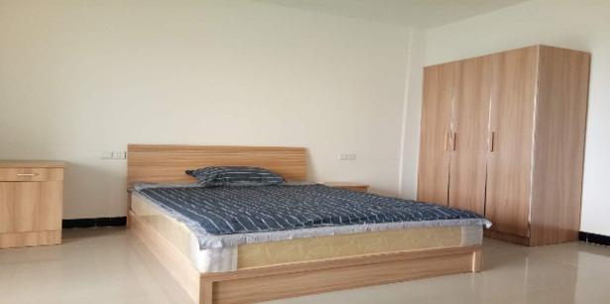
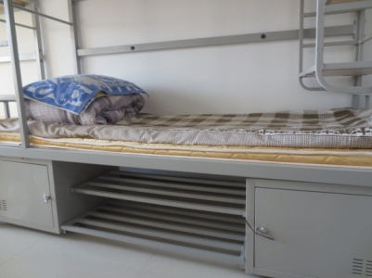
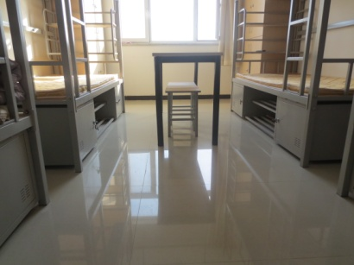

长城汽车欢迎您

